黄石市财政局2022年度部门决算

目 录

第一部分  黄石市财政局概况

一、部门主要职责

二、机构设置情况

第二部分  黄石市财政局2022年度部门决算表

一、收入支出决算总表

二、收入决算表

三、支出决算表

四、财政拨款收入支出决算总表

五、一般公共预算财政拨款支出决算表

六、一般公共预算财政拨款基本支出决算明细表

七、政府性基金预算财政拨款收入支出决算表

八、国有资本经营预算财政拨款支出决算表

九、财政拨款“三公”经费支出决算表

第三部分  黄石市财政局2022年度部门决算情况说明

一、收入支出决算总体情况说明

二、收入决算情况说明

三、支出决算情况说明

四、财政拨款收入支出决算总体情况说明

五、一般公共预算财政拨款支出决算情况说明

六、一般公共预算财政拨款基本支出决算情况说明

七、政府性基金预算财政拨款收入支出决算情况说明

八、国有资本经营预算财政拨款支出决算情况说明

九、财政拨款“三公”经费支出决算情况说明

十、机关运行经费支出说明

十一、政府采购支出说明

十二、国有资产占用情况说明

十三、预算绩效情况说明

十四、专项支出、转移支付支出情况说明

第四部分   名词解释

第一部分 黄石市财政局概况

一、部门主要职责

（一）拟订全市财税发展战略、规划、政策和改革方案并组织实施。分析预测经济形势，参与制定经济政策，提出运用财税政策实施调控和综合平衡社会财力的建议。拟订和执行市级与城区（开发区）、政府与企业的分配政策，完善鼓励公益事业发展的财税政策。

（二）拟订和执行全市有关财政、财务、会计管理制度，并加强指导监督。

（三）负责管理市级各项财政收支。编制年度市级预决算草案并组织实施。组织制定经费开支标准、定额，负责审核批复市直部门（单位）的年度预决算。受市政府委托，向市人民代表大会及其常委会报告财政预算、执行和决算等情况。完善转移支付制度。负责市级预决算公开。

（四）按法律法规授权，组织起草税收政策调整方案，开展重大税收政策的调查研究，会同税务部门贯彻执行税收政策，提出税政建议。参与市级社会保障制度的研究制定，会同有关部门拟订全市社会保障资金（基金）的财务管理办法，监督社会保障资金（基金）使用。管理市级社会保障资金（基金）财政专户。

（五）按分工负责政府非税收入管理。负责政府性基金管理，按规定管理行政事业性收费。管理财政票据。按规定监管彩票资金，监管城市住房资金、住房保障资金和住房公积金。

（六）组织制定市级财政国库管理制度、国库集中收付制度，指导和监督市级国库财政业务，按规定管理国库现金。制订政府财务报告编制办法并组织实施。依法监督管理政府采购活动，负责制定市级政府采购管理制度并监督执行。

（七）拟订和执行市级政府国内债务管理制度和政策。依法制订地方政府债务管理制度和办法，防范债务风险。负责市政府债券的发行、使用、管理和监督偿还，指导城区（开发区）政府性债务管理工作。统一管理政府外债。负责组织和管理外国政府和国际金融组织贷（赠）款项目相关工作。负责全市道路交通事故社会救助资金的监督管理工作。

（八）牵头编制国有资产管理情况报告。根据市政府授权，集中统一履行市级国有金融资本出资人职责，负责政府投资基金市级财政出资的资产管理。负责全市地方金融机构、地方性融资担保机构的财务监管。拟订行政事业单位国有资产管理制度并组织实施。制订需要全市统一规定的开支标准和支出政策。

（九）负责制订国有资本经营预算的制度和办法，收取市本级企业国有资本收益，负责审核、汇总编制全市国有资本经营预决算草案，制订并组织实施企业财务制度。全面实施预算绩效管理，将政府收支预算、部门和单位预算、政策和项目全面纳入绩效管理，构建全方位、全过程、全覆盖的预算绩效管理体系，实现预算和绩效管理的一体化。

（十）负责办理和监督市级财政的经济发展支出、市级政府性投资项目的财政拨款，参与市级建设投资有关工作。

（十一）围绕市委发展战略，服务全市产业发展，负责制定产业发展财政政策，按有关规定管理产业发展资金（基金）。

（十二）负责管理全市的会计工作，监督和规范会计行为，执行国家会计法律、法规、会计准则和会计制度。指导和监督注册会计师、会计师事务所和代理记账行业的业务，指导和管理社会审计。管理会计从业资格。管理、检查社会审计、会计、评估等中介机构及延伸检查相关单位会计信息质量。指导和推进全市注册会计师行业政治建设工作。

（十三）负责制定和实施全市农村综合改革相关政策措施。监督财税法律法规、政策的执行情况，反映财政收支管理中的重大问题。负责制定并组织实施全市票据管理制度。负责制订全市财政信息化建设管理制度和技术标准，指导全市财政信息化建设工作。

（十四）负责市级财政投资评审工作。

（十五）承办上级交办的其他事项。

（十六）职能转变：

1、完善政府预算体系，创新调控方式，构建发展规划、财政、金融等政策协调和工作协调机制，强化经济监测预测预警能力，建立健全重大问题研究和政策储备工作机制，增强宏观调控前瞻性、针对性和协同性。

2、深化财税体制改革。加快建立现代 财政制度，推进财政事权和支出责任划分改革，理顺市级和城区（开发区）收入划分，建立权责清晰、财力协调、区域均衡的市级和城区（开发区）财政关系。完善转移支付制度，优化转移支付分类，规范转移支付项目，增强地方统筹能力。逐步统一预算分配，全面实施绩效管理，建立全面规范透明、标准科学、约束有力的预算制度。全面推行政府性基金和行政事业性收费清单管理，完善监督制度。落实中央、省有关金融企业出资人职责和国有资产管理职能。

3、防范化解地方政府债务风险。规范举债融资机制，构建“闭环”管理体系，严控法定限额内债务风险，着力防控隐性债务风险，牢牢守住不发生系统性风险的底线。

二、机构设置情况

从单位构成看，黄石市财政局部门决算由局机关和纳入决算汇编范围的5个二级事业单位组成。黄石市财政局（含二级单位）核定编制数共148个，其中行政编制57个，事业编制85个，工勤编制6个。

**市财政局内设机构**

|  |  |
| --- | --- |
| **序号** | **单   位   名   称** |
| 1 | 办公室 |
| 2 | 调研科 |
| 3 | 信息科 |
| 4 | 综合科 |
| 5 | 法规税政科 |
| 6 | 预算科 |
| 7 | 国库科 |
| 8 | 经济建设科 |
| 9 | 行政政法科 |
| 10 | 科教和文化科 |
| 11 | 社会保障科 |
| 12 | 农业科 |
| 13 | 农村科(市农村综合改革领导小组办公室) |
| 14 | 预算绩效管理科 |
| 15 | 资产管理科 |
| 16 | 财政监督检查科 |
| 17 | 金融科 |
| 18 | 政府投融资和债务管理科 |
| 19 | 产业发展科 |
| 20 | 会计科 |
| 21 | 投资评审科 |
| 22 | 政工科（离退休干部科、机关党委） |

**市财政局二级事业单位**

|  |  |
| --- | --- |
| 1 | 黄石市国库集中收付局 |
| 2 | 黄石市非税收入管理局 |
| 3 | 黄石市政府采购管理办公室 |
| 4 | 黄石市预算编审中心 |
| 5 | 黄石市行政事业单位资产收益征管办公室 |

第二部分 2022年度部门决算表

1. 收入支出决算总表

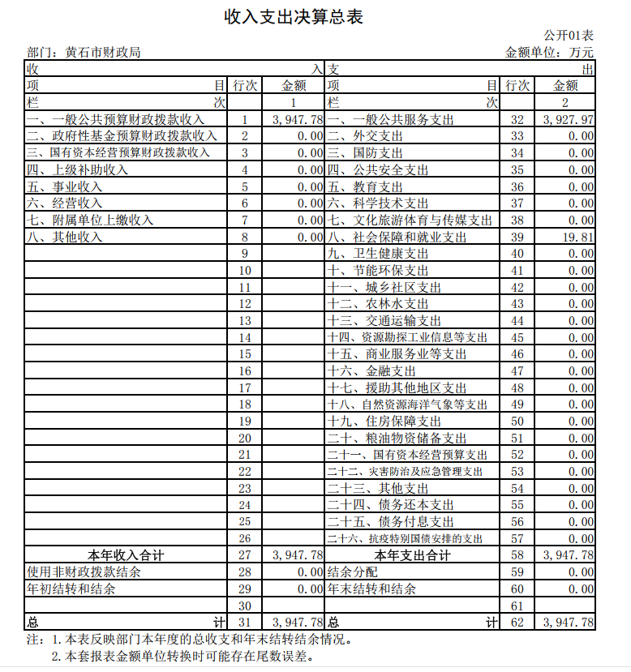

二、收入决算表

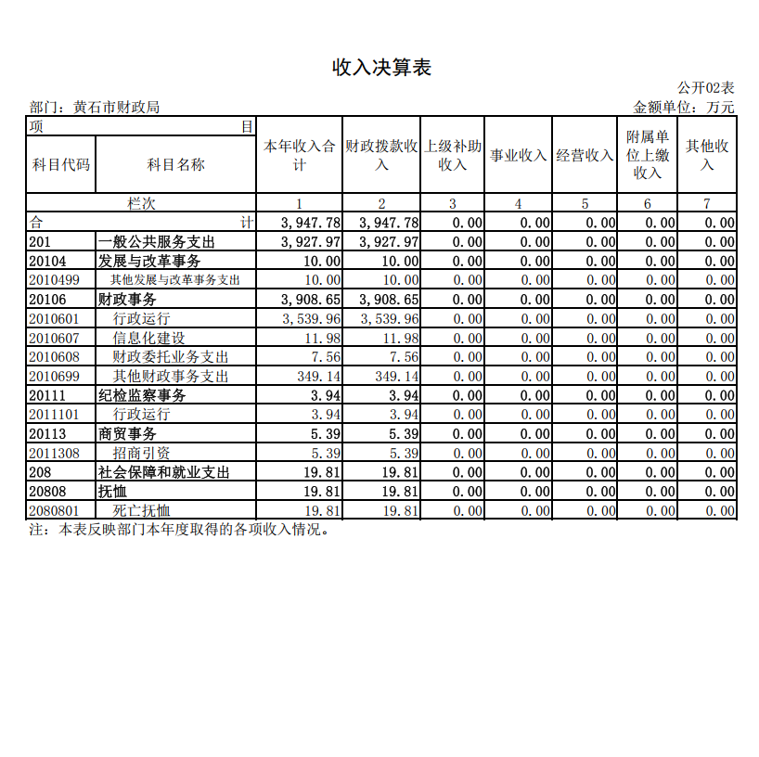

三、支出决算表

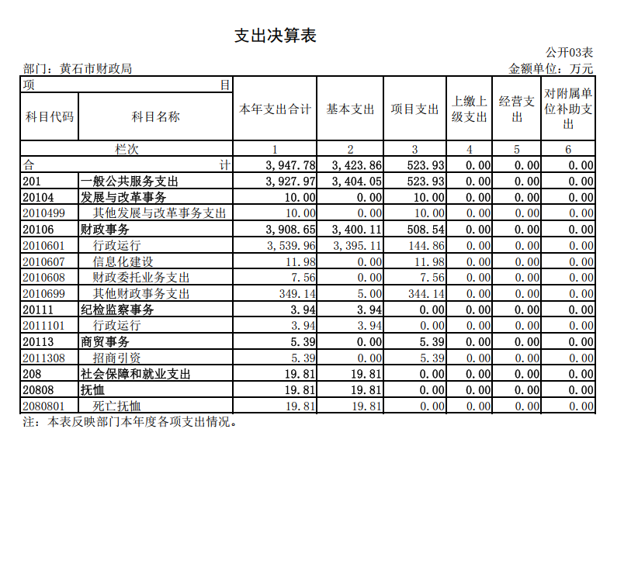

四、财政拨款收入支出决算总表

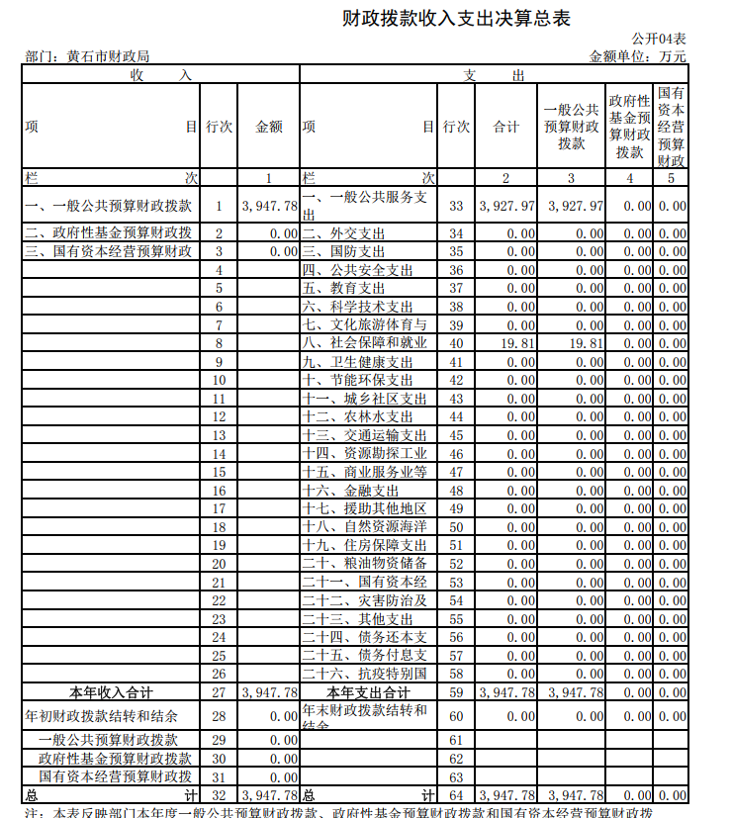

五、一般公共预算财政拨款支出决算表

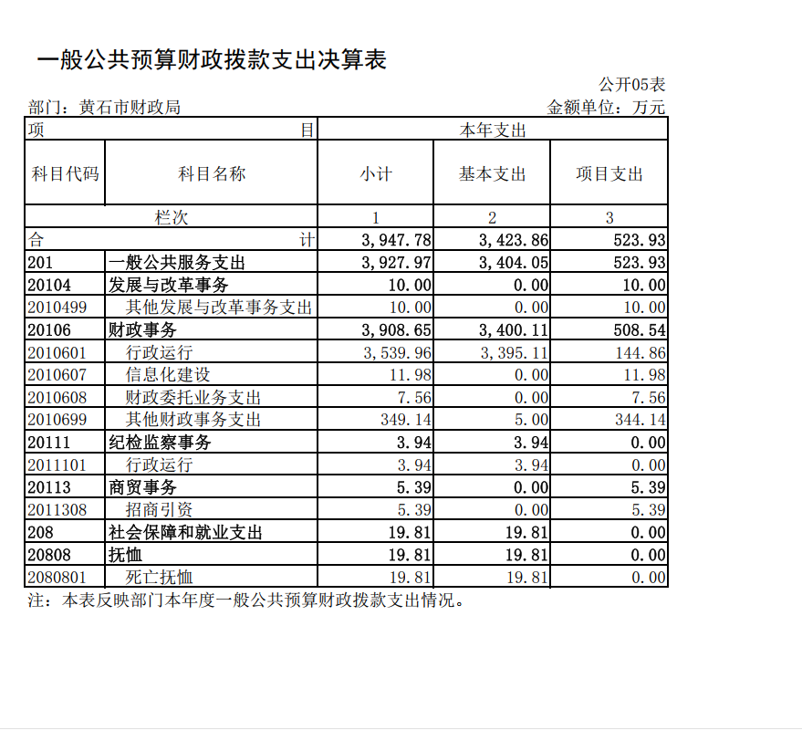

六、一般公共预算财政拨款基本支出决算明细表

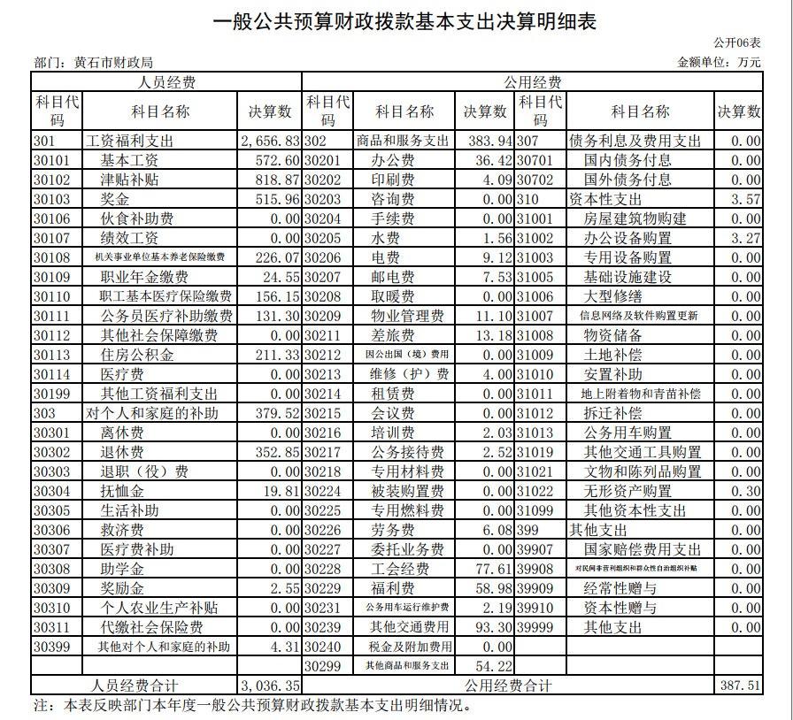

1. 政府性基金预算财政拨款收入支出决算表

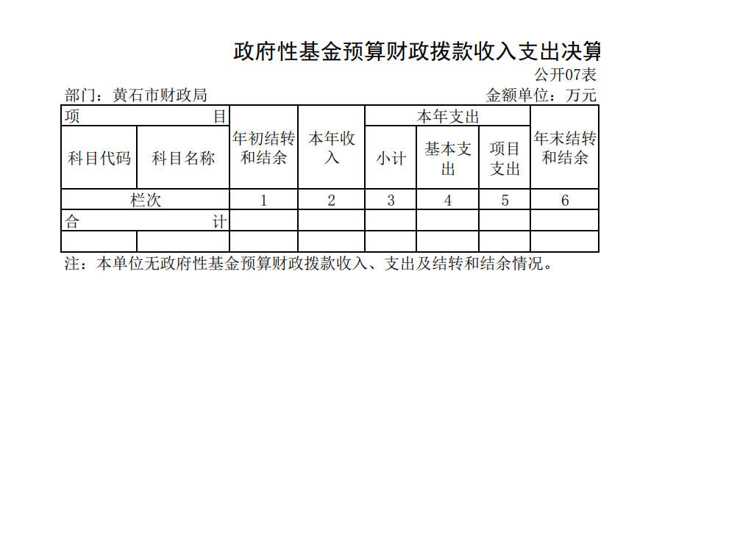

八、国有资本经营预算财政拨款支出决算表

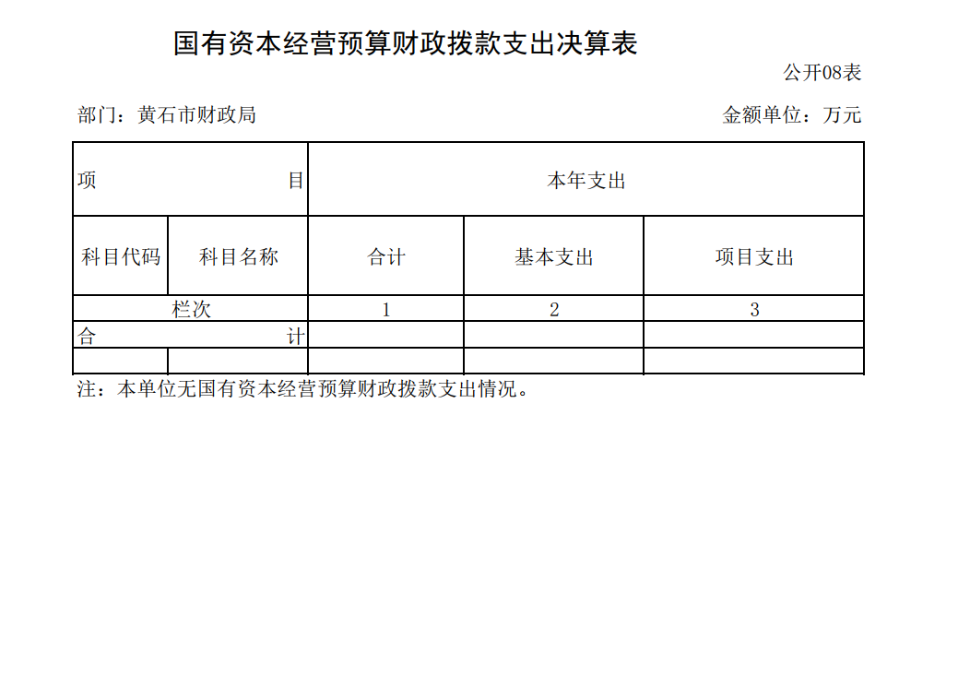

1. 一般公共预算财政拨款“三公”经费支出决算表

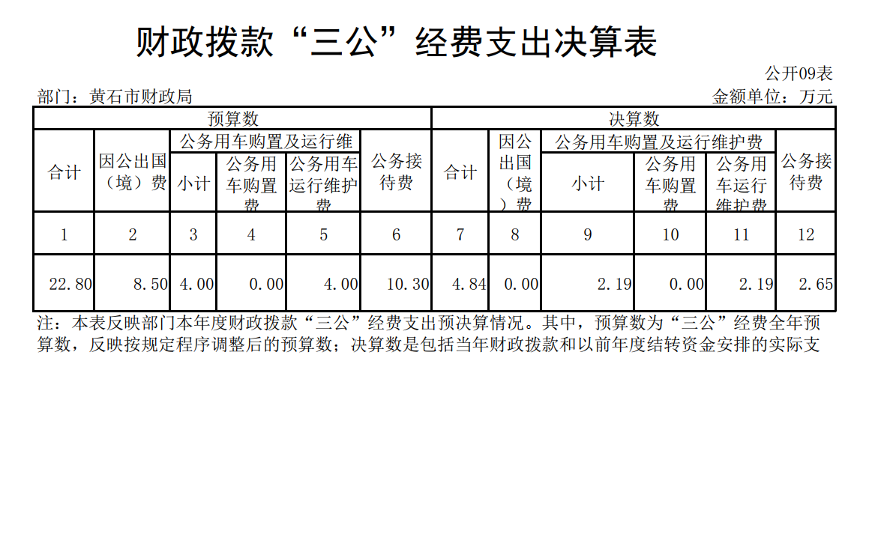

第三部分 2022年度部门决算情况说明

一、收入支出决算总体情况说明

2022年度收、支总计均为3947.78万元。与2021年度相比，收、支总计各增加88.15万元，增长2.28%，主要原因是人员工资增长导致人员经费增加。

二、收入决算情况说明

2022年度收入合计3947.78万元，与2021年度相比，收入合计增加88.15万元，增长2.28%。其中：财政拨款收入3947.78万元，占本年收入100%；上级补助收入0万元，占本年收入0%；事业收入0万元，占本年收入0%；经营收入0万元，占本年收入0%；附属单位上缴收入0万元，占本年收入0%；其他收入0万元，占本年收入0%。

1. 支出决算情况说明

2022年度支出合计3947.78万元，与2021年度相比，支出合计增加88.15万元，增长2.28%。其中：基本支出 3423.86万元，占本年支出86.73%；项目支出523.93万元，占本年支出13.27%；上缴上级支出0万元，占本年支出0%；经营支出0万元，占本年支出0%；对附属单位补助支出0万元，占本年支出0%。2022年基本支出按支出功能分类，财政事务支出3400.11万元，纪检监察事务支出3.94万元，抚恤支出19.81万元。2022年项目支出按支出功能分类，财政事务支出508.54万元，商贸事务支出为5.39万元，发展与改革事务支出为10万元。

1. 财政拨款收入支出决算总体情况说明

2022年度财政拨款收、支总计均为3947.78万元。与2021年度相比，财政拨款收、支总计各增加88.15万元，增长 2.28%。主要原因是人员工资增长导致人员经费增加。

2022年度财政拨款收入中，一般公共预算财政拨款收入 万元，比2021年度决算数增加88.15万元。增加主要原因是人员工资增长导致人员经费增加。政府性基金预算财政拨款收入0万元，与2021年度持平。国有资本经营预算财政拨款收入0万元，与2021年度持平。

五、一般公共预算财政拨款支出决算情况说明

（一）一般公共预算财政拨款支出决算总体情况。

2022年度一般公共预算财政拨款支出3947.78万元，占本年支出合计的100%。与2021年度相比，一般公共预算财政拨款支出增加88.15万元，增长2.28%。主要原因是人员工资增长导致人员经费增加。

（二）一般公共预算财政拨款支出决算结构情况。

2022年度一般公共预算财政拨款支出3947.78万元，主要用于以下方面：

1.财政事务支出3908.65万元，占99%。主要是用于财政事务开展支出。

2.商贸事务支出5.39万元，占0.14%。主要是用于招商工作开展支出。

3. 社会保障和就业支出19.81万元，占0.51%。主要是用于抚恤金支出。

4.纪检监察支出3.94万元，占0.10%。主要是用于市纪委派驻纪检组工作开展支出。

5.发展与改革事务支出为10万元，占0.25%。主要是用于发展与改革工作相关支出。

（三）一般公共预算财政拨款支出决算具体情况。

2022年度一般公共预算财政拨款支出年初预算为 2240.36万元，支出决算为3947.78万元，完成年初预算的176.21%。其中：

1. 一般公共服务支出(类)财政事务（款）行政运行（项）。年初预算为2215.36万元，支出决算为3539.96万元，完成年初预算的159.79%，支出决算数大于年初预算数的主要原因是由于2022年预算工作安排，在职人员基础绩效工资、在职人员工资调标、退休人员统筹待遇未纳入到年初预算中。

2.一般公共服务支出(类)财政事务（款）信息化建设（项）。年初预算为0万元，支出决算为11.98万元，完成年初预算的0%，支出决算数大于年初预算数的主要原因：信息化建设补助经费为省厅2021年下达的补助资金，是上年度结转的项目资金，未在年初预算中体现。

3.一般公共服务支出(类)财政事务（款）财政委托业务支出（项）。年初预算为0万元，支出决算为7.56万元，完成年初预算的0%，支出决算数大于年初预算数的主要原因为投资评审经费是调整预算数后下达的，未在年初预算中体现。

4.一般公共服务支出(类)财政事务（款）其他财政事务支出（项）。年初预算为25万元，支出决算为349.14万元，完成年初预算的1396.56%，支出决算数大于年初预算数的主要原因：一是财政收入征收经费是调整预算数后下达的，未在年初预算中体现；二是预算绩效管理奖励资金和黄石财政运行与安全绩效管理专题培训班经费是调整预算数后下达的，未在年初预算中体现。

5.一般公共服务支出(类)发展与改革事务（款）其他发展与改革事务支出（项）。年初预算为0万元，支出决算为10万元，完成年初预算的0%，支出决算数大于年初预算数的主要原因是冲刺“全年精彩”奖励资金是调整预算数后下达的，未在年初预算中体现。

6.一般公共服务支出(类)纪检监察事务（款）行政运行支出（项）。年初预算为0万元，支出决算为3.94万元，完成年初预算的0%，支出决算数大于年初预算数的主要原因市纪委派驻纪检组公用经费项目是调整预算数后下达的，未在年初预算中体现。

7.一般公共服务支出(类)商贸事务（款）招商引资（项）。年初预算为0万元，支出决算为5.39万元，完成年初预算的0%，支出决算数大于年初预算数的主要原因招商引资资金是调整预算数后下达的，未在年初预算中体现。

8.社会保障和就业支出(类)抚恤（款）死亡抚恤（项）。年初预算为0万元，支出决算为19.81万元，完成年初预算的0%，支出决算数大于年初预算数的主要原因抚恤金是调整预算数后下达的，未在年初预算中体现。

六、一般公共预算财政拨款基本支出决算情况说明

2022年度一般公共预算财政拨款基本支出3423.86万元，其中：

人员经费3036.35万元，主要包括：基本工资、津贴补贴、奖金、伙食补助费、绩效工资、机关事业单位基本养老保险缴费、职业年金缴费、职工基本医疗保险缴费、公务员医疗补助缴费、住房公积金、退休费、抚恤金。

公用经费387.51万元，主要包括：办公费、印刷费、水费、电费、邮电费、物业管理费、差旅费、维修(护)费、会议费、培训费、公务接待费、劳务费、委托业务费、工会经费、福利费、公务用车运行维护费、其他交通费用、其他商品和服务支出、办公设备购置。

七、政府性基金预算财政拨款收入支出决算情况说明

本单位当年无政府性基金预算财政拨款收入支出。

八、国有资本经营预算财政拨款支出决算情况说明

本单位当年无国有资本经营预算财政拨款支出。

九、一般公共预算财政拨款“三公”经费支出决算情况说明

（一）“三公”经费财政拨款支出决算总体情况说明。

2022年度“三公”经费财政拨款支出预算为22.8万元，支出决算为4.84万元，完成预算的21.23%。较上年减少 0.9万元，下降15.51%。决算数小于预算数的主要原因本年度无因公出国（境）支出。决算数较上年减少的主要原因是公务用车上年有较大维修，本年度无该项支出。

（二）“三公”经费财政拨款支出决算具体情况说明。

1.因公出国(境)费预算为8.5万元，支出决算为0万元，完成预算的0%，与上年持平。决算数小于预算数的主要原因是根据工作安排，本年度无因公出国（境）支出。

全年支出涉及出国（境）团组0个，累计0人次。

2.公务用车购置及运行费预算为4万元，支出决算为 2.19万元，完成预算的54.75%；较上年减少0.89万元，下降28.90%。决算数小于预算数的主要原因是厉行节约，严格控制支出。决算数较上年减少的主要原因公务用车上年有较大维修，本年度无该项支出。其中：

(1)公务用车购置费支出0万元，本年度购置(更新)公务用车0辆。

(2)公务用车运行费支出2.19万元，主要用于公务用车的保险费、保养费、维修费、过路过桥费、油费。截止2022年12月31日，开支财政拨款的公务用车保有量为1辆。

3.公务接待费预算为10.3万元，支出决算为2.65万元，完成预算的25.73%，较上年减少0.01万元，下降0.38%。决算数小于预算数的主要原因厉行节约，严格控制支出。其中：

外宾接待支出0万元。2022年共接待来访团组0个， 0 人次（不包括陪同人员）。

国内公务接待支出2.65万元，接待对象主要是财政部湖北监管局、省财政厅相关处室、黄冈市财政局、宜城市财政局等，主要是开展调研和检查工作。2022年共接待国内来访团组21个，184人次（不包括陪同人员）。

十、机关运行经费支出说明

本部门（单位） 2022年度机关运行经费支出387.51万元，比2021年决算数增加21.29万元，增长5.81%，比年初预算数增加2.87万元，增长 0.75 %。主要原因一是市纪委派驻纪检组公用经费未纳入到年初预算中，实际支出在机关运行经费中体现；二是由于新录用人员，导致办公设备购置支出和其他交通费等支出增加，该项支出未在年初预算体现。

十一、政府采购支出说明

本部门 2022年度政府采购支出总额171.73万元，其中：政府采购货物支出14.19万元、政府采购工程支出0万元、政府采购服务支出157.54万元。授予中小企业合同金额 171.73万元，占政府采购支出总额的100%，其中：授予小微企业合同金额171.73万元，占授予中小企业合同金额的100%；货物采购授予中小企业合同金额占货物支出金额的100%，工程采购授予中小企业合同金额占工程支出金额的100%，服务采购授予中小企业合同金额占服务支出金额的100%。

十二、国有资产占用情况说明

截至2022年 12月31日，部门(单位）共有车辆1辆，其中，副省级及以上领导干部用车0辆、主要领导干部用车 0辆、机要通信用车0辆、应急保障用车1辆、执法执勤用车0辆、特种专业技术用车0辆、其他用车0 辆；单位价值 100万元以上设备（不含车辆）0台（套）。

十三、预算绩效情况说明

(一)预算绩效管理工作开展情况。

根据预算绩效管理要求，本部门（单位）组织对2022年度一般公共预算项目支出全面开展绩效自评，共涉及项目 4个，资金152万元，占一般公共预算项目支出总额的100％。从评价情况来看，2022年较好地完成了各项项目支出绩效目标。

组织开展部门整体支出绩效评价，评价情况来看，2022年本单位保证了日常工作的高效运转，实现了部门职能，有效实现了绩效目标。

附：2022年度市财政局部门整体绩效自评表

|  |  |  |  |  |  |  |  |  |  |
| --- | --- | --- | --- | --- | --- | --- | --- | --- | --- |
| 单位名称 | | 黄石市财政局 | | | | | | | |
| 基本支出总额 | | 3423.86万元 | | | 项目支出总额 | | 523.93万元 | | |
| 预算执行情况（万元）  （20分） | |  | 预算数（A） | 执行数（B） | 执行率（B/A） | 得分  （20分*执行率） | | | |
| 部门整体支出总额 | 4136.49万元 | 3947.78万元 | 95.44% | 19.09 | | | |
| 年度目标1：（20分） | | 按时发放干部职工工资福利及对个人和家庭补助支出 | | | | | | | |
| 年度绩效指标 | 一级指标 | 二级指标 | 三级指标 | | 年初目标值（A） | 实际完成值（B） | | | 得分 |
| 产出指标 | 质量指标 | 工资按时发放 | | 次/月 | 次/月 | | | 4 |
| 时效指标 | 完成全局工资福利及家庭补助支出时限 | | 1年 | 1年 | | | 3 |
| 成本指标 | 工资福利支出 | | 1662.02万元 | 2656.83万元 | | | 1 |
| 对个人和家庭补助支出 | | 41.7万元 | 379.52万元 | | | 1 |
| 效益指标 | 经济效益指标 | 绩效、福利等按时发放到位 | | 达标 | 达标 | | | 4 |
| 满意度指标 | 服务对象满意度指标 | 全局干部职工满意率 | | ≥95% | 100% | | | 3 |
| 年度绩效目标2（20分） | | 保证全局正常公用开支 | | | | | | | |
| 年度绩效指标 | 一级指标 | 二级指标 | 三级指标 | | 年初目标值（A） | 实际完成值（B） | | | 得分 |
| 产出指标 | 时效指标 | 全年 | | 1年 | 1年 | | | 5 |
| 成本指标 | “三公经费”支出 | | ≤22.8万元 | 4.85万元 | | | 5 |
| 效益指标 | 经济效益指标 | 更好地开展全局各项工作 | | 达标 | 达标 | | | 5 |
| 社会效益指标 | 保证财政工作正常运转 | | 达标 | 达标 | | | 5 |
| 年度绩效目标3（10分） | | 加强绩效管理工作，提升绩效评价管理的水平和质量 | | | | | | | |
| 年度绩效指标 | 一级指标 | 二级指标 | 三级指标 | | 年初目标值（A） | 实际完成值（B） | | 得分 | |
| 产出指标 | 数量指标 | 评价项目数 | | 10个 | 14个 | | 1 | |
| 评价项目资金总量 | | 10亿元 | 23.75亿元 | | 1 | |
| 质量指标 | 第三方绩效评价报告质量评审合格率 | | ≥80% | 86% | | 1 | |
| 成本指标 | 绩效评价管理工作经费 | | ≤8万元 | 5.37万元 | | 1 | |
| 时效指标 | 开展绩效评价工作时限 | | 1年 | 1年 | | 1 | |
| 效益指标 | 经济效益指标 | 优化项目资金使用结构，提升项目资金使用效益 | | 达标 | 达标 | | 1 | |
| 社会效益指标 | 提高各级预算单位绩效管理工作意识和业务管理水平 | | 达标 | 达标 | | 2 | |
| 促进各部门提升绩效管理理念 | | 达标 | 达标 | | 2 | |
| 年度绩效目标4（10分） | | 办公环境整洁明亮，全年不发生安全事故 | | | | | | | |
| 年度绩效指标 | 一级指标 | 二级指标 | 三级指标 | | 年初目标值（A） | 实际完成值（B） | | 得分 | |
| 产出指标 | 数量指标 | 设置保安门岗 | | 4个 | 4个 | | 0.4 | |
| 巡逻频次（天） | | 12次 | 12次 | | 0.4 | |
| 夜间当班人员 | | 5人 | 5人 | | 0.4 | |
| 白天当班人员 | | 5人 | 5人 | | 0.4 | |
| 每日应急电话保持通话时间（小时） | | 24小时 | 24小时 | | 0.4 | |
| 质量指标 | 保洁工作抽查合格率 | | ≥95% | 100% | | 1 | |
| 安保工作抽查合格率 | | 100% | 100% | | 1 | |
| 成本指标 | 物业服务费用 | | ≤100万元 | 93.85万元 | | 2 | |
| 效益指标 | 社会效益指标 | 提升机关服务形象 | | 达标 | 基本达标 | | 1.2 | |
| 环境效益指标 | 优化机关办公环境 | | 达标 | 基本达标 | | 1.2 | |
| 满意度指标 | 服务对象满意度指标 | 服务对象对办公区域管理服务满意度 | | ≥98% | 100% | | 1 | |
| 年度绩效目标5（10分） | | 发挥财政监督的职能作用，进一步严肃财经纪律，规范财政管理，保资金安全。 | | | | | | | |
| 年度绩效指标 | 一级指标 | 二级指标 | 三级指标 | | 年初目标值（A） | 实际完成值（B） | | 得分 | |
| 产出指标 | 数量指标 | 监督检查单位数 | | 60家 | 94家 | | 1.5 | |
| 质量指标 | 促进财政监督工作规范化 | | 达标 | 达标 | | 1.5 | |
| 时效指标 | 完成2022年度检查任务 | | 一年内 | 一年内 | | 1.5 | |
| 成本指标 | 财政监督检查工作经费 | | ≤9万元 | 6.38万元 | | 1.5 | |
| 效益指标 | 经济效益指标 | 规范财务管理，确保财政资金规范、安全、高效运行 | | 达标 | 达标 | | 2 | |
| 社会效益指标 | 全市预算单位财经纪律明显好转 | | 达标 | 达标 | | 1 | |
| 提高全市预算单位财务规范意识 | | 达标 | 达标 | | 1 | |
| 年度绩效目标6（10分） | | 促进政府采购电子商城持续稳定运行，提高采购绩效，完善政府采购交易机制。 | | | | | | | |
| 年度绩效指标 | 一级指标 | 二级指标 | 三级指标 | | 年初目标值（A） | 实际完成值（B） | | 得分 | |
| 产出指标 | 数量指标 | 政府采购成交总金额 | | ≥5亿元 | 6.7亿元 | | 1.5 | |
| 成本指标 | 政府采购业务及政府采购电子商城购买服务经费 | | ≤32万元 | 31.01万元 | | 1 | |
| 质量指标 | 政府采购工作顺利推进 | | 达标 | 达标 | | 1 | |
| 政府采购电子商城平稳运行 | | 达标 | 达标 | | 1 | |
| 效益指标 | 经济效益 | 资金节约率 | | ≧8% | 8.2% | | 1.5 | |
| 提高财政资金使用效益 | | 达标 | 达标 | | 1 | |
| 社会效益 | 促进中小企业发展 | | 达标 | 达标 | | 1 | |
| 环境效益指标 | 促进节能环保 | | 达标 | 基本达标 | | 0.7 | |
| 满意度指标 | 服务对象满意度指标 | 服务对象对政府采购流程公开透明、政府采购结果公平公正的满意度 | | ＞95% | 100% | | 1 | |
| 总分 | 94.19分 | | | | | | | | |
| 偏差大或  目标未完成  原因分析 | | 年度目标1中成本指标偏差大的原因：由于津补贴改革，编制2022年预算时，在职人员绩效和退休人员统筹待遇暂未纳入其中，2022年出台并执行了新的津补贴方案，因此年初目标值小于实际完成值。 | | | | | | | |
| 改进措施及  结果应用方案 | | 无 | | | | | | | |

（二）部门决算中项目绩效自评结果。

本部门今年在部门决算中反映所有项目绩效自评结果（涉密项目除外）。具体项目为：

1.“政府采购业务及政府采购电子商城购买服务经费”项目。年初预算为32万元，实际执行数31.01万元，完成预算的96.91%。

项目主要产出和效果：建立了全省唯一的市、（区）县一体政府采购交易系统，全面降低了各类市场主体参与政府采购门槛，每年可为市场主体节约流动资金20.4亿元。2022年全市政府采购完成合同金额40.8亿元。

发现的问题及原因：无。

下一步改进措施：无。

附：2022年度政府采购业务及政府采购电子商城工作经费项目自评表

|  |  |  |  |  |  |  |  |  |  |
| --- | --- | --- | --- | --- | --- | --- | --- | --- | --- |
| 项目名称 | | 政府采购业务及政府采购“电子商城”购买服务 | | | | | | | |
| 主管部门 | | 黄石市财政局 | | | 项目实施单位 | | | 黄石市财政局 | |
| 项目类别 | | 1、部门预算项目 √□ 2、市直专项 □ | | | | | | | |
| 项目属性 | | 1、持续性项目 √□ 2、新增性项目 □ | | | | | | | |
| 项目类型 | | 1、常年性项目 √□ 2、延续性项目 □ 3、一次性项目 □ | | | | | | | |
| 预算执行情况（万元）  （20分） | |  | 预算数（A） | 执行数（B） | | 执行率（B/A） | 得分  （20分*执行率） | | |
| 年度财政资金总额 | 32 | 31.01 | | 96.91% | 19.38 | | |
| 年度绩效目标  （80分） | 一级指标 | 二级指标 | 三级指标 | | | 年初目标值（A） | 实际完成值（B） | | 得分 |
| 产出指标 | 数量指标 | 政府采购成交总金额 | | | ≥5亿元 | 6.7亿元 | | 6 |
| 质量指标 | 政府采购工作顺利推进 | | | 达标 | 达标 | | 6 |
| 政府采购电子商城平稳运行 | | | 达标 | 达标 | | 6 |
| 时效指标 | 一年内完成 | | | 达标 | 达标 | | 6 |
| 成本指标 | 政府采购“电子商城”购买服务费用 | | | ≤20万元 | 19.8万元 | | 6 |
| 政府采购业务 | | | ≤12万元 | 11.21万元 | | 6 |
| 效益指标 | 经济效益指标 | 资金节约率 | | | ≧8% | 8.2% | | 6 |
| 提高财政资金使用效益 | | | 达标 | 达标 | | 6 |
| 社会效益指标 | 促进中小企业发展 | | | 达标 | 达标 | | 6 |
| 环境效益指标 | 促进节能环保 | | | 达标 | 基本达标 | | 5 |
| 可持续影响指标 | 促进各部门依法行政 | | | 达标 | 达标 | | 6 |
| 满意度指标 | 服务对象满意度指标 | 服务对象对政府采购流程阳光透明的满意度 | | | ＞95% | 100% | | 7 |
| 服务对象对政府采购结果公平公正的满意度 | | | ＞95% | 100% | | 7 |
| 总分 | 98.38分 | | | | | | | | |
| 偏差大或  目标未完成  原因分析 | | 无 | | | | | | | |
| 改进措施及  结果应用方案 | | 无 | | | | | | | |

2.“绩效评价工作经费”项目。绩效评价工作经费预算金额为8万元。实际执行数5.37万元，完成预算67.13%。

主要产出和效果：强化绩效评价和投资评审管理，全年委托第三方专业机构完成重点评价项目13个，涉及金额6.29亿元，以及市直69家一级预算单位部门整体支出绩效评价工作。

发现的问题及原因：资金执行率较低，原因是组织市级第三方绩效评价时，优先使用向省厅争取的奖励资金支付。

下一步改进措施：今后将加大市直年初专项资金执行率，扩大绩效评价范围提升绩效管理质量。

附：2022年度绩效评价管理项目工作经费自评表

|  |  |  |  |  |  |  |  |  |  |
| --- | --- | --- | --- | --- | --- | --- | --- | --- | --- |
| 项目名称 | | 绩效评价管理 | | | | | | | |
| 主管部门 | | 黄石市财政局 | | | 项目实施单位 | | | 黄石市财政局 | |
| 项目类别 | | 1、部门预算项目 √ 2、市直专项 □ | | | | | | | |
| 项目属性 | | 1、持续性项目 √ 2、新增性项目 □ | | | | | | | |
| 项目类型 | | 1、常年性项目 √ 2、延续性项目 □ 3、一次性项目 □ | | | | | | | |
| 预算执行情况（万元）  （20分） | |  | 预算数（A） | 执行数（B） | | 执行率（B/A） | 得分  （20分*执行率） | | |
| 年度财政资金总额 | 8 | 5.37 | | 67.13% | 13.43 | | |
| 年度绩效目标  （80分） | 一级指标 | 二级指标 | 三级指标 | | | 年初目标值（A） | 实际完成值（B） | | 得分 |
| 产出指标 | 数量指标 | 财政评价项目数 | | | 10个 | 14个 | | 10 |
| 数量指标 | 评价项目金额 | | | 10亿元 | 23.75亿元 | | 10 |
| 质量指标 | 第三方绩效评价报告质量评审合格率 | | | ≥80% | 86% | | 10 |
| 效益指标 | 经济效益指标 | 促进财政资金合理分配 | | | 达标 | 达标 | | 10 |
| 经济效益指标 | 提高财政资金使用效益 | | | 达标 | 达标 | | 10 |
| 社会效益  指标 | 提升政府公信力和公众形象 | | | 达标 | 达标 | | 10 |
| 可持续影响指标 | 促进各部门提升绩效管理理念 | | | 达标 | 达标 | | 10 |
| 满意度指标 | 具体指标 | 群众对财政资金使用效率满意度 | | | ＞85% | 90% | | 10 |
| 总分 | 93.43分 | | | | | | | | |
| 偏差大或  目标未完成  原因分析 | | 预算绩效管理工作主要支出是委托第三方机构劳务费支出，2022年该项费用全部从省厅拨付的绩效管理激励资金中列支，因此预算数只执行了5.37万元。 | | | | | | | |
| 改进措施及  结果应用方案 | | 我们将继续全力推进绩效管理和预算管理深度融合，充分发挥预算绩效管理的引导约束作用，推进全市绩效管理工作提质增效，持续提升公共财政资金使用效益和政策实施效果。  一、进一步抓好预算绩效管理系列制度的执行。加强政策宣传解读，强化制度执行，及时纠正偏差。加强绩效事前评估工作，促进新增重大项目开展事前绩效评估常态化。做好绩效目标管理和部门自评工作，适时会同审计部门对自评结果的真实性、准确性进行抽查复核，避免自评工作流于形式，实现绩效管理从量变到质变的飞跃。加强财政评价，强化结果应用及绩效管理信息公开，提升财政资金使用效益，主动接受社会监督。  二、进一步加强政策宣传和业务培训。针对不同层次、不同群体进行政策宣传和业务培训，重点加强对部门主要负责人的政策宣传和业务科室人员的业务培训，强化部门绩效管理主体责任意识和绩效管理水平，让各部门真正意识到绩效管理是依法行政的需要，特别是在当前绩财政收支矛盾突出的情况下，是提高财政资金使用效能的现实要求。通过方式方法的不断改革创新，促进全社会形成“讲绩效、用绩效、比绩效”的良好氛围，让全方位、全过程、全覆盖的预算绩效管理理念深入人心。  三、进一步落实第三方机构参与预算绩效管理相关标准。切实加强系列标准的宣传培训，推进第三方机构实现管理精细化，操作规范化、推进管理模式和服务模式的转型升级。适时开展对第三方机构和报告的评级工作，督促第三方提高业务能力，提升第三方绩效评价报告的公信力，增强结果可用性。  四、开展部门预算绩效管理工作调研。通过走访调研，分析我市绩效管理工作现状，找到突破瓶颈的抓手，促进我市预算绩效管理各项措施落到实处，实现绩效管理的“量变”到“质变”的飞跃。  五、强化绩效评价结果应用。严格落实政府过“紧日子”的要求，建立绩效管理成果挂钩机制，将绩效评估结果作为新项目的设立、预算安排、部门整体绩效和以后年度预算安排的重要依据，进一步压实预算单位的绩效责任。严格按照“花钱必问效、无效必问责”原则，体现奖优罚劣和激励相容导向，切实提高财政资金使用效益。 | | | | | | | |

3.“财政监督检查经费”项目。预算金额9万元，实际执行数6.38万元，完成70.89%。

主要产出和效果：开展财经秩序七大领域专项整治、国有资产领域专项整治、2021年度预决算公开专项检查、会计信息质量专项检查，配合市纪委开展“落实政府过紧日子”专项整治、“三公”经费、“节日”反腐、惠民惠农一卡通等检查、乡村振兴补助资金等。

发现的问题及原因：无。

下一步改进措施：加大监督检查力度，扩大监督检查范围，不折不扣完成各项财政监督检查任务，合理、按时使用项目资金。

附：2022年度财政监督检查工作经费项目自评表

|  |  |  |  |  |  |  |  |  |  |
| --- | --- | --- | --- | --- | --- | --- | --- | --- | --- |
| 项目名称 | | 财政监督检查 | | | | | | | |
| 主管部门 | | 黄石市财政局 | | | 项目实施单位 | | | 黄石市财政局 | |
| 项目类别 | | 1、部门预算项目 √ 2、市直专项 □ | | | | | | | |
| 项目属性 | | 1、持续性项目 √ 2、新增性项目 □ | | | | | | | |
| 项目类型 | | 1、常年性项目 √ 2、延续性项目 □ 3、一次性项目 □ | | | | | | | |
| 预算执行情况（万元）  （20分） | |  | 预算数（A） | 执行数（B） | | 执行率（B/A） | 得分  （20分*执行率） | | |
| 年度财政资金总额 | 9 | 6.38 | | 70.89% | 14.18 | | |
| 年度绩效目标  （80分） | 一级指标 | 二级指标 | 三级指标 | | | 年初目标值（A） | 实际完成值（B） | | 得分 |
| 产出指标 | 数量指标 | 全市监督检查单位 | | | 60家 | 94家 | | 20 |
| 质量指标 | 促进财政监督工作规范化 | | | 达标 | 达标 | | 10 |
| 时效指标 | 一年内完成2022年度检查任务 | | | 达标 | 达标 | | 10 |
| 效益指标 | 经济效益指标 | 规范财务管理，严格财务报销 | | | 达标 | 达标 | | 10 |
| 财经纪律明显好转 | | | 达标 | 达标 | | 10 |
| 社会效益指标 | 加强财政监督管理，完善财政监督管理制度 | | | 达标 | 达标 | | 10 |
| 提高全市预算单位财务规范意识 | | | 达标 | 达标 | | 10 |
| 总分 | 94.18分 | | | | | | | | |
| 偏差大或  目标未完成  原因分析 | | 制定合理的项目经费预算指标难度大。构建科学、规范的项目支出绩效评价指标是绩效评价体系的核心和关键，直接关系到财政局机关支出绩效的工作成效。2022年度，受新冠疫情常态化管控措施影响下，相关培训事项以及监督检查工作无法按计划实施，导致部分项目经费预算未能执行。 | | | | | | | |
| 改进措施及  结果应用方案 | | 进一步加强财监干部队伍能力建设和作风建设，加强财监业务知识学习，定期组织开展财监干部培训，不断提高财政监督干部的综合素质和职业素养，持续提升财监干部队伍的向心力、凝聚力和整体战斗力，加大监督检查力度，扩大监督检查范围，促进财政监督工作健康有序开展。 | | | | | | | |

4.办公区域管理购买服务费用：年初预算98万元，全年使用项目资金93.85万元，执行率95.76%。

主要产出和效果：办公区域环境干净整洁大方,提升了我局的形象；在疫情防控常态化要求下，保洁员每日定时对办公楼、附楼大厅、楼道、电梯及卫生间等区域进行消杀，保安每日对外来办事人员进行体温测量及登记工作，为服务对象提供一个安全卫生的环境。

发现的问题及原因：无。

下一步改进措施：无。

附：2022年度办公区域管理购买服务费用项目自评表

|  |  |  |  |  |  |  |  |  |  |
| --- | --- | --- | --- | --- | --- | --- | --- | --- | --- |
| 项目名称 | | 办公区域管理购买服务 | | | | | | | |
| 主管部门 | | 黄石市财政局 | | | 项目实施单位 | | | 黄石市财政局 | |
| 项目类别 | | 1、部门预算项目 √ 2、市直专项 □ | | | | | | | |
| 项目属性 | | 1、持续性项目 √ 2、新增性项目 □ | | | | | | | |
| 项目类型 | | 1、常年性项目 √ 2、延续性项目 □ 3、一次性项目 □ | | | | | | | |
| 预算执行情况（万元）  （20分） | |  | 预算数（A） | 执行数（B） | | 执行率（B/A） | 得分  （20分*执行率） | | |
| 年度财政资金总额 | 98 | 93.85 | | 95.76% | 19.15 | | |
| 年度绩效目标1  （80分） | 一级指标 | 二级指标 | 三级指标 | | | 年初目标值（A） | 实际完成值（B） | | 得分 |
| 产出指标 | 数量指标 | 设置保安门岗（个） | | | 4 | 4 | | 6 |
| 白天当班人员（个） | | | 4 | 4 | | 6 |
| 夜间当班人员（个） | | | 5 | 5 | | 6 |
| 巡逻频次（天） | | | 12 | 12 | | 6 |
| 应急电话保持通话时间（小时/天） | | | 24 | 24 | | 6 |
| 全天值守时间 | | | 365天 | 365天 | | 6 |
| 质量指标 | 保洁工作抽查合格率 | | | ≥95% | 100% | | 6 |
| 安保工作抽查合格率 | | | 100% | 100% | | 6 |
| 成本指标 | 物业服务费用 | | | ≤100万元 | 93.85万元 | | 6 |
| 社会效益指标 | 提升机关服务形象 | | | 达标 | 基本达标 | | 5 |
| 环境效益指标 | 优化机关办公环境 | | | 达标 | 基本达标 | | 5 |
| 满意度指标 | 具体指标 | 机关人员满意度 | | | ≥98% | 100% | | 7 |
| 服务对象满意度 | | | ≥98% | 100% | | 7 |
| 总分 | 97.15分 | | | | | | | | |
| 偏差大或  目标未完成  原因分析 | | 无 | | | | | | | |
| 改进措施及  结果应用方案 | | 无 | | | | | | | |

（三）绩效评价结果应用情况。

## 部门绩效评价结果应用情况。认真落实绩效评价管理信息公开要求。按照规定，在部门决算公开时同步对预算项目绩效评价结果及结果应用情况进行公示，加强社会和舆论监督，提高财政资金使用透明度。

## 部门绩效评价结果拟应用情况。下一步工作中，将以绩效评价结果作为以后年度资金预算安排的重要依据，进一步提升预算绩效管理水平，完善项目绩效目标及指标体系，优化调整资金支出方向，提高资金使用效益，主要包括两个方面：

## 一是加强绩效评价结果与预算安排有机结合。在确定下一年度项目预算资金及使用方向时，充分考虑上一年度资金实际使用情况、绩效评价结果和预算年度项目工作计划，按照“量入为出、收支平衡”的原则，合理安排项目预算，优化资金支出方向，着力提高财政资源配置效率和使用效益。

## 二是调整整合预算项目，完善绩效指标体系。结合绩效评价结果，对性质相同、内容相近的项目进行整合归并，促进项目实现分类分级管理；立足于职能，围绕年度工作任务、支出项目的预期效果，确定合理的绩效目标，完善绩效指标体系，不断提升预算绩效管理水平。

**十四、专项支出、转移支付支出情况说明**

本单位无专项支出、转移支付支出情况。

第四部分 名词解释

(一)一般公共预算财政拨款收入：指市级财政一般公共预算当年拨付的资金。

(二)政府性基金预算财政拨款收入：指市级财政政府性基金预算当年拨付的资金。

(三)国有资本经营预算财政拨款收入：指市级财政国有资本经营预算当年拨付的资金。

(四)上级补助收入：指从事业单位主管部门和上级单位取得的非财政补助收入。

(五)事业收入：指事业单位开展专业业务活动及其辅助活动取得的收入。

(六)经营收入：指事业单位在专业业务活动及其辅助活动之外开展非独立核算经营活动取得的收入。

(七)其他收入：指单位取得的除上述“一般公共预算财政拨款收入”、“政府性基金预算财政拨款收入”、“国有资本经营预算财政拨款收入”、“上级补助收入”、“事业收入”、“经营收入”等收入以外的各项收入。（该项名词解释中“上述……等收入”请依据部门收入的实际情况进行解释）

(八)使用非财政拨款结余：指事业单位使用以前年度积累的非财政拨款结余弥补当年收支差额的金额。

(九)年初结转和结余：指单位以前年度尚未完成、结转到本年仍按原规定用途继续使用的资金，或项目已完成等产生的结余资金。

(十)本部门使用的支出功能分类科目(到项级)

1.一般公共服务(类)财政事务(款)行政运行(项)

2.…

（参考《2022年政府收支分类科目》说明逐项解释）

(十一)结余分配：指事业单位按照会计制度规定缴纳的企业所得税、提取的专用结余以及转入非财政拨款结余的金额等。

(十二)年末结转和结余：指单位按有关规定结转到下年或以后年度继续使用的资金，或项目已完成等产生的结余资金。

(十三)基本支出：指为保障机构正常运转、完成日常工作任务而发生的人员支出和公用支出。

(十四)项目支出：指在基本支出之外为完成特定行政任务或事业发展目标所发生的支出。

(十五)经营支出：指事业单位在专业活动及辅助活动之外开展非独立核算经营活动发生的支出。

(十六)“三公”经费：纳入市级财政预决算管理的“三公”经费，是指市直部门用财政拨款安排的因公出国(境)费、公务用车购置及运行费和公务接待费。其中，因公出国(境)费反映单位公务出国(境)的国际旅费、国外城市间交通费、住宿费、伙食费、培训费、公杂费等支出；公务用车购置及运行费反映单位公务用车购置支出(含车辆购置税、牌照费)及燃料费、维修费、过桥过路费、保险费、安全奖励费用等支出；公务接待费反映单位按规定开支的各类公务接待(含外宾接待)费用。

(十七)机关运行经费：指为保障行政单位（包括参照公务员法管理的事业单位）运行用于购买货物和服务的各项资金，包括办公费、印刷费、邮电费、差旅费、会议费、福利费、日常维修费、专用材料及一般设备购置费、办公用房水电费、办公用房取暖费、办公用房物业管理费、公务用车运行维护费以及其他费用。

(十八)其他专用名词。

（根据本部门（单位）使用的其他专用名词补充解释）